Государственное бюджетное общеобразовательное учреждение
Белгородский инженерный юношеский лицей-интернат

Индивидуальный проект
Оптика и фотография

Выполнил:
обучающийся 10Б класса
Холоша Иван Александрович

Руководитель проекта:
Соболевская Маргарита Владимировна

Белгород
2023
Содержание

Введение…………………………………………………………………………3
Что такое фотография. История фотографии…………………………………5
Создание фотографии………………………………………………………….7
Развитие фотографии…………………………………………………………..8
Применение фотографии………………………………………………………9
Фотоаппарат и глаз……………………………………………………………10
Устройство камеры в телефоне………………………………………………13
Особенности ночной съемки…………………………………………………17
Исследовательская часть проекта…………………………………………….17
Заключение…………………………………………………………………….21
Список литературы……………………………………………………………21
Приложения……………………………………………………………………22

«Что делает фотографию странным изобретением, так это то, что первичным сырьем для нее служит свет и время”.
Джон Бергер
Введение
Деятельность человека в начальные периоды его существования – добывание пищи, защита от врагов, охота – была зависима от дневного света. Потом человек научился добывать и поддерживать огонь, стал освещать свое жилище, охотиться с факелами. Но во всех случаях его деятельность не могла протекать без освещения, благодаря света возникла фотография, благодаря которой мы можем фиксировать все необычные явления.
Свет, посылаемый небесными телами, позволил определить расположение и движение Солнца, звезд, планет, Луны и других спутников. Исследования световых явлений помогло создать приборы, при помощи которых узнали о строении и даже составе небесных тел, находящихся от Земли на расстоянии многих миллиардов километров.
По наблюдениям в телескоп и фотографиям планет изучили их облачный покров, особенности поверхностей, скорости вращения.За свою историю существования фотография настолько прочно вошла в самые разнообразные области нашей жизни, что ее присутствие теперь кажется незаметным. Она является неотъемлемой частью нашей жизни и её развитие продолжается по сей день. Поэтому, я решил сделать работу в комплексе и более углублённо изучить явления, которые являются основными при получении фотографии и ответить на самые важные вопросы, связанные с историей фотографии, которые ставят под сомнение даже самого опытного человека.

Актуальность: Я считаю, что моя работа будет интересна и полезна, так как с цифровыми технологиями фотография стремительно вошла в современную жизнь каждого человека.

Цель работы: показать, что, с одной стороны, в основе фотографии лежат законы физики, а с другой стороны фотография – это искусство, которое имело и имеет огромное значение для человека в любые времена.

Задачи исследования:
- изучить теоретический материал по теме;
- изучить историю фотографии;
- исследовать устройство камеры в телефоне;
- разработать рекомендации по фотографированию

Объект исследования: физические законы, лежащие в основе фотографии; область искусства; история и применение фотографии.

Предмет исследования: фотография.

Методы исследования:
- теоретические: изучение литературы, соответствующей теме;
- практические: анализ и обобщение.

Гипотеза: От количества света и угла его падения зависит качество будущей фотографии.

Что такое фотография. История фотографии.
Изучая различные источники информации, я познакомился в электронном виде с замечательной книгой Майкла Лэнгфорда "Фотография шаг за шагом", которая была издана в СССР в 1978 году, но и по сей день не утратила своей ценности - автор проводит читателя действительно шаг за шагом по всем этапам теории и практики фотографии. В нашей стране была переведена на русский язык и другая его книга: «Библия фотографии. Мировая классика фотоискусства».
Сам термин “фотография” (фр. Photographie светопись – техника рисования светом) появился в 1839 году, его использовали одновременно и независимо два астронома – английский, Джон Гершель, и немецкий, Иоганн фон Медлер. В Российской империи довольно долго использовали буквальный перевод «светопись» этого же термина, но он в конце концов уступил место общепринятому.
Изобретение фотографии стало возможным благодаря объединению нескольких открытий, сделанных задолго до этого. Древнекитайский философ Мо-цзы ещё в V веке до нашей эры описал действие камеры-обскуры. Возможно, упоминание о камере-обскуре встречаются уАристотеля, который задавался вопросом, каким образом может возникать круглое изображение Солнца когда оно светит через квадратное отверстие
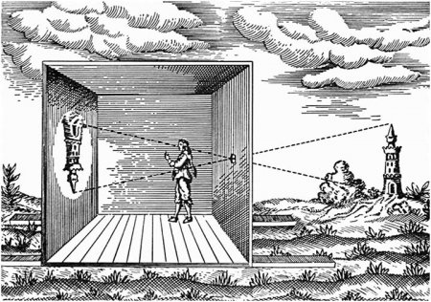
Рис. 1

Художники начали использовать это приспособление для создания перспективных картин уже в средние века, а среди художников эпохи Ренессанса камера-обскура была широко известна под названием «тёмная комната».
В 1694 году Вильгельм Хомберг описал фотохимические реакции, когда вещества изменяют окраску под действием света. Он же обратил внимание на чувствительность к свету нитрата серебра, открытого тремя столетиями раньше Альбертом Великим. Первым человеком, доказавшим, что свет, а не тепло делает серебряную соль тёмной, был немецкий физик Иоганн Генрих Шульце. В 1725 году, пытаясь приготовить светящееся вещество, он случайно смешал мел с азотной кислотой, в которой содержалось немного растворённого серебра. Шульце обратил внимание на то, что когда солнечный свет попадал на белую смесь, она становилась тёмной, в то время как смесь, защищённая от солнечных лучей, совершенно не изменялась. Этот эксперимент дал толчок целой серии наблюдений, открытий и изобретений в физике и химии, которые спустя немногим более столетия привели к изобретению фотографии.

Создание фотографии
С развитием оптики стала совершенствоваться и камера-обскура. С установкой двояковыпуклой линзы устройство перестало иметь громоздкие размеры. Камера-обскура превратилась в относительно небольшой деревянный ящик. В задней части имелось зеркало, от которого изображение проецировалось вверх, на полупрозрачный лист бумаги или на стекло. Но история фотографии начиналась не с этого момента. Такая камера-обскура не позволяла получать снимок, человек всё так же должен был рисовать изображение. Поэтому время экспозиции до сих пор зависело от умений художника.История возникновения фотографии берет свое начало с начала 1800-ых годов.Англичане Гемфри Дэви и Томас Веджвуд решили попробовать уложить в камеру-обскуру бумагу, пропитаннуюраствором азотнокислого серебра и поваренной соли. В результате получалось малоконтрастное изображение. Но для экспонирования требовались несколько часов.При просмотре снимка на свету изображение почти полностью пропадало. Поэтому вскоре такие эксперименты были завершены. Изобретателем фотографии в привычном понимании этого слова является Жозеф Нисефор Ньепс. Этого человека всегда интересовала камера-обскура. И он принял решение, во что бы то ни стало, добиться автоматического создания изображений на бумаге. И это ему удалось. Для получения черно-белых изображений использовалась бумага, пропитанная сирийским асфальтом, также называемым битумом.Проблема такого фотографирования заключалась в длительности экспозиции,которая иной раз составляла все восемь часов. Людей фотографировать было невозможно, поэтому на первых снимках Ньепса запечатлены пейзажи его родного города.

Развитие фотографии
Со смертью Ньепса история развития фотографии не прекратилась. Данное дело продолжил Луи Жак Дагер. Он использовал для создания снимков медные пластинки с серебристым слоем. Дополнительно он обмазывал их йодом. Но в результате получалось негативное изображение, что не устраивало изобретателя. Да и время экспозиции по сравнению со способом Ньепса не сократилось.
В 1835 Дагер совершенно случайно обнаружил, что картинка гораздо быстрее проявляется под воздействием ртутных паров. Это случилось после того, как изобретатель положил непроявленную фотографию в шкаф. На следующий день он вынул из ящика шкафа уже готовую фотографию. Дальше пришлось экспериментировать со всеми химическими элементами, располагавшимися у изобретателя. Постепенно стало ясно, что быструю проявку обеспечивала именно ртуть. В дальнейшем процесс создания фотографий постепенно совершенствовался. Англичанин Джон Фредерик Годдард стал обрабатывать серебряные пластинки смесью брома и паров хлора. Времяэкспозиции после этого сократилось всего до одной минуты, что можно считать вполне приемлемым результатом. Именно после этого открытия стала популяризироваться портретная съемка.
В 1850-ых годах была изобретена стереоскопическая дагеротипия. Два снимка вкладывались в одно устройство. При помощи отдельных луп или бинокля каждый глаз человека смотрел на одну фотографию. В результате изображение казалось объемным.Недостатком фотографий тех времен являлась невозможность их копирования. Для создания нового снимка необходимо было повторное фотографирование. Изменения в этом плане произошли только с изобретением негативно-позитивного процесса.

Применение фотографии
Современную жизнь трудно представить себе без фотографии. Она проникла в науку, культуру, искусство, во все области общественной деятельности человека. Она помогла увидеть обратную сторону Луны и Землю с высоты полета космических кораблей, зафиксировать сложнейшие физические и химические процессы. Без фотографии немыслима и деловая жизнь страны. Но кроме научных и хроникально-документальных фотографий существуют художественные, созданные искусством фотографии.
Если в прошлом открытия совершались лишь путем зрительных наблюдений, то с изобретением фотографии монополия глаза как первичного светочувствительного «аппарата» стала постепенно уменьшаться, а фотография, напротив приобрела все большую возможность решать задачи недоступные глазу человека.
Фотоискусство — искусство создания художественной фотографии. Художественная фотография отличается от прочих фотографий тем, что не стремится к объективному отражению действительности, а фиксирует сцены, специально избранные либо созданные для фотографирования с целью выражения определенного художественного замысла. Фотография — современный вид искусства, она родилась почти одновременно с кинематографом, но если кинематограф, наследуя средства выражения у театра и живописи, изобретает еще свои (монтаж в первую очередь), то все средства выражения фотографии (композиция, форма, линия, ритм, цвет, игра света и тени) взяты у живописи и рисунка.
Современный фотохудожник использует изобразительные средства фотографии (точка съёмки, ракурс, линейная композиция, план, перспектива, освещение - родственные изобразительным средствам живописи) для получения творческого художественного эффекта фотоснимка и фотографии. Дополнительными инструментами фотохудожника являются химико-физическая обработка и цифровая фото-обработка снимков.
Часть современных жанров фотографии (жанры фотоискусства) по аналогии повторяет соответствующие жанры живописи, часть же специфична и присуща только фотографии.
Сегодня фотография является одной из дисциплин в категории «Визуальные искусства» на Международных Дельфийских играх (МДС), а также одной из номинаций на Молодёжных Дельфийских играх России. А вы знаете, сколько жанров насчитывает современная фотография?! Более 30! Есть разные жанры фотографии: портрет, натюрморт, пейзаж, фотоохота, репортаж, макросъёмка. Существуют и определённые виды фотографий: аэрофотосъёмка, архитектурная, астрофотография, жанровая, репортажная, панорамная, свадебная, макрофотография, репродукция и многие другие.
Так что же представляет собой фотография? Как образно сказал о фотографии А. Вартанов: «В детстве мы не раз слышали сказки — они есть в фольклоре каждой нации — о чудо-зеркальце, которое позволяет видеть через расстояния и годы. Слышали, и, как положено, понимали, что сказка есть сказка, и нельзя ожидать, что заключенные в ней чудеса могут встретиться в повседневной жизни. А ведь фотография по существу стала тем чудо-зеркальцем, о котором человечество мечтало в течение тысячелетий: известно ведь, что многие из сказочных чудес (например, ковер-самолет) в конце концов сбываются и становятся реальностью”.

Фотоаппарат и глаз
Если сравнивать фотокамеру с глазом человека, обнаружится, что глаз пропускает свет через роговую оболочку и зрачок, в нем есть меняющаяся в зависимости от степени яркости радужная оболочка, хрусталик, помогающий сфокусировать изображение, и светочувствительная зона — сетчатка, принимающая изображение.
Фотоаппарат получает свет через отверстие объектива, которое регулируется диафрагмой; он имеет стеклянный объектив и светочувствительную пленку. И хрусталик, и объектив могут фокусироваться на разные расстояния и создавать миниатюрные перевернутые изображения объектов.
На этом сходство кончается. Между фотосъемкой и зрением есть принципиальные различия, которые необходимо усвоить — иначе снимки будут сильно отличаться от запомнившихся вам мест и предметов. Со временем вы научитесь определять, как «видит» камера, и учитывать это при съемке.
Рис. 3
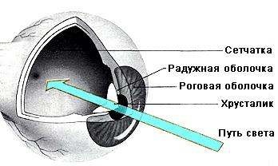
Как видит глаз человека.
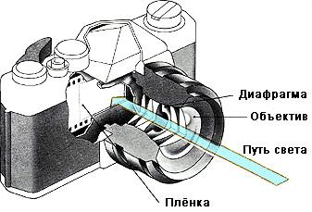
Человеческий глаз — это сфера примерно 2,5 см в поперечнике, спереди находится точная оптическая система, которая проецирует сфокусированное перевернутое изображение на заднюю стенку или сетчатку. Здесь светочувствительные клетки принимают изображение и посылают его в мозг. Попадающий в глаз свет сначала проходит через роговую оболочку, которая преломляет и фокусирует свет, позволяя ему пройти через маленькое отверстие—зрачок. Размер зрачка меняется благодаря крошечным мышцам радужной оболочки, так глаз приспосабливается к разной силе света. Внутри глаза свет проходит через чувствительный хрусталик. Хрусталик неподвижен, но может расширяться или сокращаться, чтобы сфокусировать на сетчатке объекты, находящиеся на разном удалении от глаза.
Как работает фотокамера. Фотокамера включает элементы, схожие с составляющими глаза, только более грубые. Впереди имеется оптическая система, чтобы спроецировать сфокусированное перевернутое изображение на пленку, плоско прижатую к задней стенке аппарата. Светочувствительные материалы фиксируют изображение. Сначала свет попадает в камеру через объектив — ряд стеклянных элементов, которые преломляют и фокусируют его. Количество входящего света регулируется отверстием, обычно состоящим из кольца или диафрагмы (подвижные металлические пластины) внутри корпуса объектива. В фотоаппарате между объективом и пленкой имеется затвор, который определяет, когда и в течение какого времени свет воздействует на пленку. Чтобы сфокусировать предметы, удаленные в разной степени, объектив движется назад и вперед.
Избирательное зрение
Глаз редко дает изображение в несфокусированном виде. Если вы сейчас поднимете взгляд от книги и посмотрите на дверь или окно в другом конце комнаты, вы увидите их достаточно резко. Ваши глаза автоматически перестроились на новое расстояние. Если же вы поместите книгу на одну линию с дверью или окном и попробуете увидеть сразу то и другое, то заметите, что можно сфокусировать свое зрение только на одном объекте, другой окажется нерезким. Точно так же можно изменить фокусировку объектива фотокамеры. Но если вы будете фотографировать, наведя на резкость книгу и расфокусировав комнату, вам уже не удастся перевести взгляд с одного объекта на другой и четко увидеть оба. Поэтому при съемке необходимо знать, какую часть изображения вам предпочтительно видеть в фокусе. Эта избирательная фокусировка полезна, так как, глядя на объект, вы заранее знаете, на чем сосредоточить внимание.

Что находится в кадре
Снимок способен выделить и запечатлеть изображение в конкретный момент времени. Умение фотографа заключается в том, чтобы выбрать такой момент, который выразит суть происходящей сцены или события. Нужно научиться ждать и видеть только то, что «видит» фотоаппарат в момент съемки.
Глаз и чувствительность пленки
Пленка не обладает светочувствительностью сетчатки, не способна она и как мозг интерпретировать увиденное. Глаз одинаково хорошо функционирует в полумраке или при ярком солнечном свете. Но никакая пленка не в состоянии справиться с таким диапазоном силы света. Поэтому она имеет разную чувствительность — параметр, который характеризует восприимчивость ее к свету. Высокочувствительные пленки требуют меньше света, чтобы запечатлеть изображение, поэтому ими можно пользоваться в условиях относительно слабого освещения; низкочувствительная пленка обычно используется при сильном и ярком свете. При съемке на цвет вам придется принять во внимание и цветовую характеристику источника освещения. Если, к примеру, вы делаете цветной снимок при искусственном освещении, а пленка предназначена для съемки на открытом воздухе, снимок получится слегка красноватым. Пленка зафиксирует тот факт, что искусственный источник света содержит больше красных лучей по сравнению с естественным освещением.
Эти расхождения между зрением и фотографией являются «базовыми правилами» для фотографа. При изучении раздела «Построение кадра» вы обнаружите, что многие из этих расхождений можно использовать.

Устройство камеры в телефоне
На сегодня во флагманских смартфонах применяются камеры, обладающие оптической стабилизацией изображения, высокой светочувствительностью, состоящие из большого количества линз и представляющие собой весьма сложное устройство. Толщина модуля – один из самых главных параметров с точки зрения габаритов.
Матрица любой камеры, наряду со оптикой, являются основополагающими элементами качества снимка. Для начала разберем из чего состоит именно матрица. Основной тип матрицы, применяемый в современных устройствах, состоит из светочувствительных элементов, собранных в блоки. Чем больше таких элементов, тем большую четкость снимков может обеспечить камера.
Конечно, есть некоторые переменные, которые сводит к нулю ценность большого количества этих элементов. Это может быть низкое качество сборки, плохая оптика или желание сделать матрицу меньше при сохранении на ней светочувствительных элементов. Стоит отметить, что сами светочувствительные элементы не могут работать без специальных фильтров, нанесенных на поверхность матрицы.
Эти фильтры пропускают только красный (Red), зеленый (Green) и синий (Blue) цвет. Поэтому система и называется RGB. Если на элемент не попадает свет определенного цвета, то он попадает на соседний. В этом и заключается принцип определения цвета снимка, так камера и понимает, какого цвета должна быть точка. Собрав несколько миллионов таких точек (мегапикселей) воедино, процессор обрабатывает их и собирает в готовое изображение.
Размер светочувствительной ячейки очень сильно влияет на итоговое качество изображения. Не смотря на то, что размер ячеек выражается в микронах, кажущаяся небольшой разница в несколько десятых микрона является очень существенной – чем больше размер пикселя, тем лучше. Также на качество снимка влияет и расстояние между пикселями.
Если пиксели будут очень маленькими и “напиханы” очень плотно, камера может иметь сколько угодно мегапикселей, но снимки будут плохими и с большим количеством шумов. Все это является объяснением, что разрешение в 40 мегапикселей не является самым хорошим вариантом. Если сравнивать такую камеру с 20-мегапиксельной такого же размера, при малейшем снижении уровня освещения 40-мекапиксельная начнет существенно проигрывать.
Какой бы хорошей не была матрица, “стекла” могу свести на нет все старания ее создателей. В итоге вы можете получить снимок, который будет иметь большое разрешение, большой размер, но, при этом, никогда не будет четким. Для решения этой проблемы над оптикой работают не меньше, чем над самой матрицей.
Объектив камеры смартфона не зря называется именно так. Это именно объектив, как и в случае с зеркальными камерами, просто очень маленький. В конструкции объектива смартфона применяется несколько линз. Точное число зависит от конкретного производителя, но их может быть 4, 5, 7, 8 и даже больше.
Каждая линза выполняется из специального пластика или такого же специального стекла. Каждая из них собирает пучок света так, чтобы он равномерно попадал на рабочую часть матрицы. Малейшее смещение одной линзы на тысячные доли миллиметра может привести к полной неприемлемости качества снимков.
Важным критерием объектива будет его светосила или диафрагменное число. При выборе смартфона, если вам важна камера, надо выбирать тот, в котором цифра будет меньше, например, f/1,75. Это будет существенно лучше, чем f/2.0, f/2.2 и так далее. Тут все просто — чем меньше значение, тем выше светосила и тем лучше камера снимает при слабом освещении.
Еще одним важным показателем будет фокусное расстояние, но сейчас это уже потеряло актуальность для камер смартфонов. Все современные смартфоны оснащены камерами, которые отлично работают почти на любых расстояниях от объекта съемки. Есть даже модели с несколькими объективами, способными работать по-разному, дополняя функции основной камеры функциями телеобъектива (аналог оптического зума) или, наоборот, давая возможность снимать панорамы.
На заре камеростроения для мобильных устройств они не оснащались автофокусом, это было не так плохо и позволяло фотографировать панорамы или объекты на их фоне, обладая достаточно большой глубиной резкости. Но время идет и надо вводить новые функции. Так появился основной элемент, позволяющий улучшить снимки.
В настоящее время он имеет три основных типа. Первый является контрастным. Суть его работы сводится к поиску оптимального фокуса, чтобы сделать резким все изображение или какую-то его часть, выбранную пользователем. Для такой системы не важно, на каком расстоянии находится объект съемки.
Второй тип автофокуса называется лазерным. Он работает только на небольших дистанциях и совмещается с другими системами для более полного охвата диапазона расстояний. Он способен определять расстояние до объекта и подстраивать под него настройки фокуса.
Третий тип автофокуса называется фазовым. Для его реализации предусмотрены дополнительные датчики, которые позволяют камере получить больше данных для настройки фокуса.
Наиболее продвинутые смартфоны способны на ходу объединять работу разных способов фокусировки и даже обеспечивать непрерывную автофокусировку, подстраиваются под изменение положения объекта.
Для более точной цветопередачи и большей естественности снимка камеры оснащаются датчиком цвета.
Любой тип освещения имеет свою цветовую температуру, и,попадая на объект, он отражается по-разному. Человеческий глаз воспринимает это нормально и может подстраиваться, но камере работать с такими изменениями трудно.
В наше время смартфоны с одним модулем камеры выпускают только очень уверенные в себе или совсем бюджетные производители. Даже относительно недорогие модели уже оснащаются двумя модулями камеры.
В этом есть масса плюсов. Самый очевидный из них в том, что они могут иметь разные настройки фокусного расстояния. Например, ZTE Axon 9 Pro позволяет снимать не только обычные фото, но и широкоугольные — с углом обзора 130 градусов. Это может очень пригодиться, когда надо сфотографировать большую компанию, крупное здание с небольшого расстояния или панораму природы.

Особенности ночной съемки
Через объектив на светочувствительный элемент – пленку или матрицу – попадает свет. Качество полученного снимка во многом зависит от количества попавшего света на светочувствительный элемент. Вечером или ночью, то есть в условиях недостаточной освещенности, правила фотосъемки существенно отличаются от применимых ярким солнечным днем.
Если интенсивность света недостаточная, то требуется длительная выдержка, чтобы кадр был достаточно хорошо экспонирован. Так как при длительной выдержке сильно возрастает вероятность смазать кадр, то нужно позаботиться о том, чтобы “шумы” матрицы не ухудшили изображение.
Для ночной съемки можно, конечно, использовать встроенную вспышку. Но следует учитывать, что она “выхватывает” из темноты близко расположенные объекты. При этом фон становится неразборчивым и темным. Огни на заднем плане уже не получится передать.

Исследовательская часть проекта
1.Фотографирование местности в ночное время суток
Цель данной работы – изучение влияние света на качество будущей фотографии в ночное время суток

1.1. Фотографии
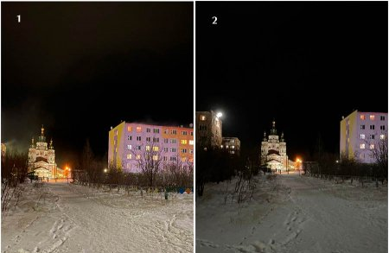

Это фотографии, сделанный мной. На фотографии №1 включен режим ночной съемки, а на рисунке №2 его нет. В сравнении этих фотографий видно, что на фотографии №2 цвета передаются тускле
1.2. Снимок экрана
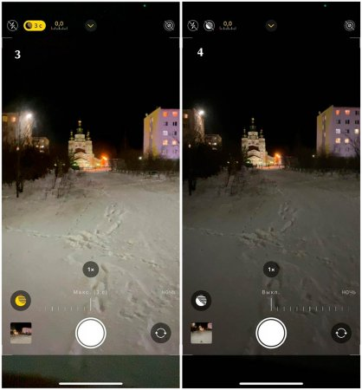
На рисунке 3 сверху изображен секундомер. Это время выдержки, при которой фотография будет получать свет от источников. Чем больше этого времени, тем ярче фотография получится. Работает это все по принципу, показанному на рисунке. Свет проходит через диафрагму, освещая картинку.
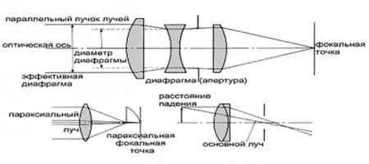
1.3 Фотографии
Фотографии №5 и №6 были сделаны в другом месте, где было больше источников света, чем на фотографиях № 1 и №2, чтобы подтвердить влияние света при съемке.
На фотографии №5 включен режим ночной съемки, а на фотографии №6 он выключен.
На фотографии №5 более отчетливее видно цвета и само изображение выглядит ярче, если сравнивать его с фотографией №6, что подтверждает влияние света на ночной снимок.
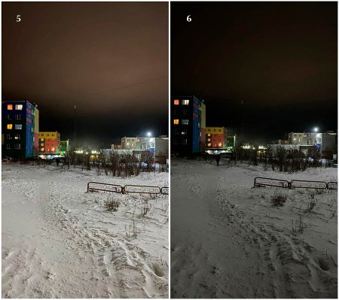
1.4. Анализ фотографий
Анализируя ночные снимки, можно сказать, что в зависимости от источника света и их количества, величины диафрагмы и установленной выдержки, изображение будет меняться.

Заключение
Изучив теоретический материал, а именно что такое фотография, историю создания фотографии, её развитие и применение, можно сказать, что каждый человек, у которого есть телефон в кармане, может делать снимки. Фотография, с развитием науки улучшается, так же появляются новые ее виды. Фотография -это неотъемлемая часть в нашей жизни. В ходе исследовательской работы, стало известно о принципе фотографии, о законах физики, которые лежат в ее основе, а также я доказал, что фотография – это искусство, которое имело и имеет огромное значение для человека в любые времена.
Проект имеет практическую значимость, так как материалы проекта могут быть использованы учителем физики как при изучении раздела физики «Оптика» , так и для проведения внеурочных мероприятий по физике.

Список литературы
- Учебник по физике / Г.Я. Мякишев, Б.Б. Буховцев. – 16-е изд. – М.: Просвещение, 2007.
- Э.Митчел “Фотография”, Изд-во Мир, М., 1988
- Советский Энциклопедический словарь, ред. А.М.Прохоров, Изд-во Советская Энциклопедия, М., 1983
- Детская энциклопедия. Для среднего и старшего возраста. Изд. 2, т. 12. «Искусство». М.: Просвещение, 1968. Статья Л. П. Дыко «Искусство фотографии»
- Дарус Дж Недоступное глазу: Пер. с англ./ Предисловие И.В. Чибисова. – М: Мир, 1986.
- Ресурсы сети Интернет.

Приложение 1.
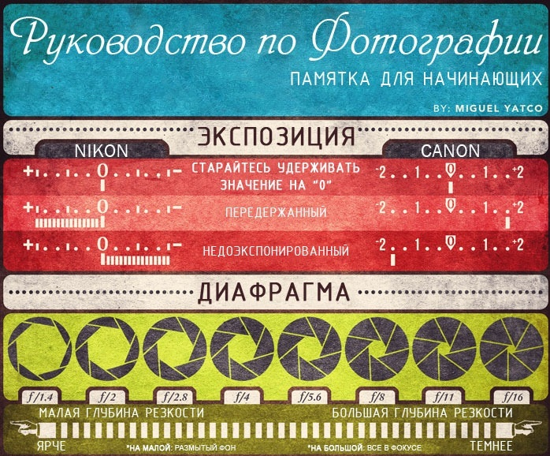
“Памятка для начинающих фотографов”

Приложение 2.
“Как правильно рассматривать фотографии”
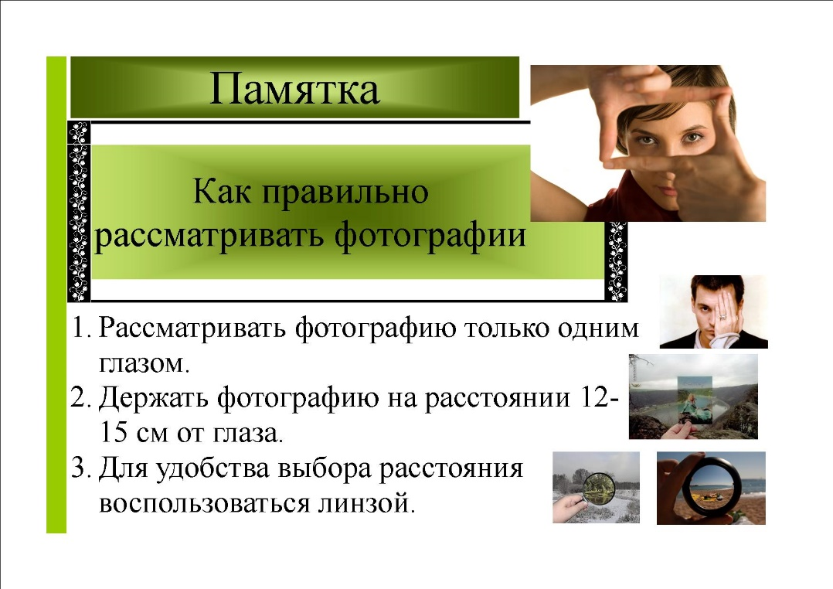

Продукт:
